
PRESSINFORMATION Dynamiskt ljus i bostäder för
5 juli 2018 personer med psykiska problem
______________________________________________________________
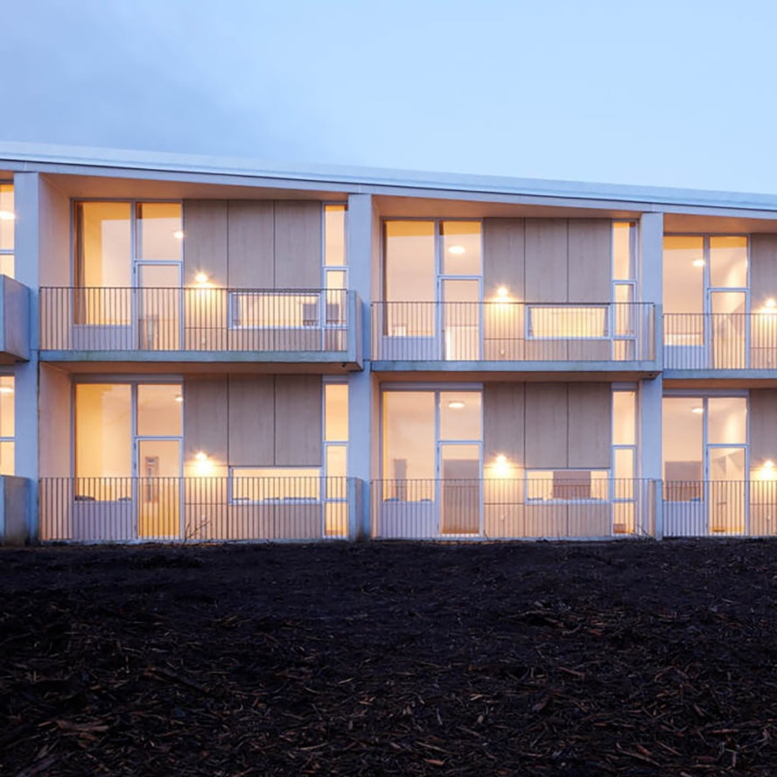
Det danska arkitektkontoret Cubo Architects har utformat bostaden, Ny Kaervang, vid
Limfjorden i Danmark. Huset är hem för personer med allvarliga psykiatriska störningar,
och Cubo beskriver idén bakom projektet på sin hemsida:
"Det är avsikten att skapa den goda bostaden "som är tillräckligt flexibel för att tillgodose
individuella behov och skapa den integritet som vi ser i privata radhusbyggnader samtidigt
som du får möjlighet att välja en gemenskap.
Belysningen på Ny Kærvang är dynamisk (tunable white) och kan anpassas efter de
förändrade behoven hos denna typ av bostad. Ljusfärgen kan ställas in från 2700 till
6500 K, vilket anpassar spektrumet från det atmosfäriska varma ljuset (kvällsljus) till
det ljusa vita ljuset, som ligger nära dagsljus.
Arkitekterna har använt takarmaturen Pelée både infälld och utanpåliggande i korridorer
och samlingsutrymmen. På balkongerna sitter väggarmaturen Nyx 190. Vid infart till
området har de använt stolpar med armaturen Nyx 330.

Ladda hem högupplösta bilder och text från MyNewsDesk
______________________________________________________________
För mer information, kontakta:
Johannes Larsson, VD, 08-440 85 45, johannes@foxbelysning.se eller Jesper Nörthen, produktchef, 070-323 08 93, jesper@foxbelysning.se

